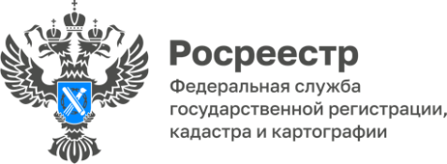

В Красноярском крае растет спрос на «Арктический гектар»
Вот уже полгода на территории Красноярского края реализуется Федеральный закон от 01.05.2016 № 119-ФЗ «Об особенностях предоставления гражданам земельных участков, находящихся в государственной или муниципальной собственности и расположенных в Арктической зоне Российской Федерации и на других территориях Севера, Сибири и Дальнего Востока Российской Федерации, и о внесении изменений в отдельные законодательные акты Российской Федерации», так называемый «Арктический гектар».
За этот период Управлением Росреестра по Красноярскому краю зарегистрировано 52 договора безвозмездного пользования земельными участками по программе «Арктический гектар».
Около 90 % предоставляемых земельных участков находится в муниципальном образовании город Норильск Красноярского края, остальные – в Туруханском районе Красноярского края.
Напоминаем, что первоначально земельный участок, площадь которого не превышает одного гектара, предоставляется гражданину в безвозмездное пользование бесплатно сроком на пять лет, после чего земельный участок может быть оформлен в собственность или аренду.

Материал подготовлен
Управлением Росреестра по Красноярскому краю
Контакты для СМИ:
тел.: (391)2-226-756
е-mail: pressa@r24.rosreestr.ru
«ВКонтакте» http://vk.com/to24.rosreestr
Telegram https://t.me/Rosreestr_krsk24
Одноклассники https://ok.ru/to24.rosreestr
RuTube https://rutube.ru/channel/30409991/

